联合国 | 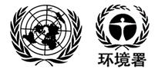

UNEP/MC/COP.6/1/Rev.1

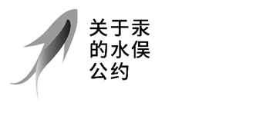 |  | Distr.: General  7 August 2025  Chinese  Original: English

关于汞的水俣公约缔约方大会
第六次会议
2025年11月3日至7日，日内瓦
临时议程
- 会议开幕。
- 组织事项：
- 通过议程；
- 工作安排；
- 选举主席团成员；
- 关于与会代表全权证书的报告。
- 缔约方大会的议事规则和财务细则。
- 供缔约方大会审议或采取行动的事项：
- 汞的供应来源和贸易；
- 添汞产品和使用汞或汞化合物的生产工艺：
- 对附件A的修正；
- 附件A第一部分所列化妆品；
- 审议用无汞替代品生产氯乙烯单体的可行性；
- 延长豁免。
- 手工和小规模采金业；
- 汞废物；
- 财政资源和财务机制：
- 全球环境基金；
- 支持能力建设和技术援助的专门国际方案；
- 审查财务机制；
- 能力建设、技术援助和技术转让；
- 履约和遵约委员会；
- 国家报告；
- 成效评估；
- 跨领域事项：
        - MC-5/1号决定的执行情况；
        - MC-5/15号决定的执行情况；
- 知识管理；
- 汞与昆明-蒙特利尔全球生物多样性框架。
- 国际合作与协调。
- 工作方案和预算。
- 缔约方大会第七次会议的日期和地点。
- 其他事项。
- 通过会议报告。
- 会议闭幕。

